

**UNIVERSIDADE FEDERAL DO CEARÁ**

**FACULDADE DE FARMÁCIA, ODONTOLOGIA E ENFERMAGEM**

**CURSO DE FARMÁCIA**

**KELLY KALIANA DOS SANTOS**

**AVALIAÇÃO RETROSPECTIVA DE PACIENTES COM TUMORES CEREBRAIS RECORRENTES TRATADOS COM VIMBLASTINA OU TEMOZOLOMIDA EM UM HOSPITAL INFANTIL TERCIÁRIO**

**FORTALEZA**

**2017**

KELLY KALIANA DOS SANTOS

**AVALIAÇÃO RETROSPECTIVA DE PACIENTES COM TUMORES CEREBRAIS RECORRENTES TRATADOS COM VIMBLASTINA OU TEMOZOLOMIDA EM UM HOSPITAL INFANTIL TERCIÁRIO**

Monografia apresentada ao Curso de Farmácia da Faculdade de Farmácia, Odontologia e Enfermagem da Universidade Federal do Ceará, como requisito parcial para obtenção do Título de Bacharel em Farmácia.

Orientadora: Profa. Dra. Juvenia Bezerra Fontenele.

Coorientador: Dr. Francisco Hélder Cavalcante Félix.

FORTALEZA

2017

___________________________________________________________________________

Página reservada para ficha catalográfica que deve ser confeccionada após apresentação e alterações sugeridas pela banca examinadora.

Para solicitar a ficha catalográfica de seu trabalho, acesse o site: [www.biblioteca.ufc.br](http://www.biblioteca.ufc.br/), clique no banner Catalogação na Publicação (Solicitação de ficha catalográfica)

___________________________________________________________________________

KELLY KALIANA DOS SANTOS

**AVALIAÇÃO RETROSPECTIVA DE PACIENTES COM TUMORES CEREBRAIS RECORRENTES TRATADOS COM VIMBLASTINA OU TEMOZOLOMIDA EM UM HOSPITAL INFANTIL TERCIÁRIO**

Monografia apresentada ao Curso de Farmácia da Faculdade de Farmácia, Odontologia e Enfermagem da Universidade Federal do Ceará, como requisito parcial para obtenção do Título de Bacharel em Farmácia.

Aprovada em: ___/___/______.

BANCA EXAMINADORA

________________________________________

Profa. Dra. Juvenia Bezerra Fontenele (Orientadora)

Universidade Federal do Ceará (UFC)

_________________________________________

Profa. Dra. Nirla Rodrigues Romero

Universidade Federal do Ceará (UFC)

_________________________________________

Profa. Dra. Luzia Izabel Mesquita Moreira

Universidade Federal do Ceará (UFC)

À minha mãe, Helena Borré, a flor mais bonita do meu jardim.

**AGRADECIMENTOS**

A Deus, por sempre ter estado ao meu lado, me cercado de pessoas de boas energias, feito eu aprender com meus erros, me amado. E por todas as oportunidades que me foram concedidas, inclusive a de entrar nesta universidade e concluir este curso.

Aos meus pais, que me proporcionaram a oportunidade de estudar em bons colégios e aprender outro idioma e sempre fizeram de tudo para me proteger. Todas as minhas conquistas vieram por conta dessas oportunidades. Agradeço especialmente a minha mãe, que me criou, amou, educou, corrigiu, fez tudo que pôde por mim, me fez acreditar no meu potencial quando eu não consegui e me apoiou nas minhas decisões e sonhos. Eu não seria nada sem você, mãe. Meus agradecimentos também às minhas irmãs, que suportaram meu humor nos momentos difíceis.

À Profa. Dra. Juvenia Bezerra Fontenele, que muito mais do que professora e orientadora, se tornou uma segunda mãe para mim, com quem sei que posso contar. Sempre foi paciente comigo, me aconselhou e corrigiu quando eu precisei e me guiou por anos em projetos de monitoria e iniciação científica. Também me deu todo o suporte necessário para que esse trabalho fosse concluído. A senhora foi muito importante para a minha formação acadêmica e pessoal e sentirei sua falta. Muito obrigada.

Ao Dr. Francisco Hélder Cavalcante Félix, pela orientação e participação vitais nesse trabalho, além da paciência para me explicar tudo o que eu precisava saber durante esses anos de pesquisa.

Às professoras da banca Nirla Rodrigues Romero e Luzia Izabel Mesquita Moreira, por aceitarem e dedicarem seu tempo à avaliação deste trabalho e por suas sugestões.

A todos os professores do curso de Farmácia da Universidade Federal do Ceará, que me mostraram a beleza dessa profissão milenar tão bonita e digna e me ensinaram a exercê-la. Também a todos os professores que tive durante minha vida escolar. Eles foram essenciais para minha formação acadêmica e pessoal.

Às colegas de pesquisa, Rayra Lima, Paula Freire e Marina Mendes, pela parceria nesse projeto, e por dividirem comigo os bons e maus momentos enfrentados durante esse período.

Aos funcionários do Centro Pediátrico do Câncer, Ana Maria, Rosellin Pelúcio, Francisco e Albeniza Farias, pelo auxílio nesta pesquisa e amizade.

A Capes, CNPQ e Funcap, pelas bolsas concedidas ao longo da minha trajetória na universidade.

A todas as pessoas com quem pude aprender e conviver no intercâmbio, amigos que fiz e professores da *University of Wyoming*. O que vivi e aprendi durante aquele ano estará sempre comigo.

Aos meus colegas da turma de Farmácia UFC 2015.2, minha turma do coração, que me acolheram quando eu já não pertencia a nenhuma turma específica na faculdade e me fizeram sentir querida. Fiz muitos amigos nessa turma, os quais pretendo manter na minha vida para sempre.

A todos os meus amigos, especialmente Larissa Coelho, Laura Demarch, Juliana Spinosa, Valquíria Oliveira, Emanuel Francelino, Nickolas Marlles, Davi Rabelo e Davi Damasceno, por terem sido apoio e ombro amigo quando eu precisei e terem entendido minha ausência durante períodos conturbados por conta desse curso, especialmente durante o último semestre. Meus agradecimentos também ao Victor Oliveira, pelo estímulo quando eu estava cansada e desestimulada demais para escrever este trabalho e pelo apoio, carinho e indicação musical.

**RESUMO**

O tratamento de tumores cerebrais pediátricos evoluiu consideravelmente nos últimos 20 anos. Apesar disso, o prognóstico para tumores cerebrais malignos recorrentes costuma ser extremamente sombrio. Invariavelmente, a mediana de sobrevida não passa de 3 a 4 meses. Crianças com gliomas de baixo grau com recorrência após múltiplos esquemas de quimioterapia/radioterapia também constituem um desafio terapêutico. Recentemente, um ensaio clínico fase II mostrou a utilidade da vimblastina semanal no tratamento de crianças com esse tipo de tumor. A temozolomida é hoje utilizada no mundo inteiro como agente ativo em pacientes com tumores cerebrais recorrentes. Neste estudo, uma análise retrospectiva de prontuários foi realizada, para avaliar a resposta ao tratamento *off-label* com vimblastina ou temozolomida de pacientes entre 0 a 18 anos com neoplasias recorrentes do Sistema Nervoso Central (SNC), tratados no período de janeiro de 2007 a dezembro de 2012, no Hospital Infantil Albert Sabin. As curvas de sobrevida global e livre de progressão foram calculadas com o método estimador de Kaplan-Meier. Doze pacientes foram tratados com vimblastina (6mg/m2 semanal). A mediana de idade foi 6,2 anos. A mediana de seguimento foi de 44 meses, a mediana de sobrevida global foi de 34 meses e a mediana de sobrevida livre de progressão foi de 7 meses. Até o final deste estudo, 3 pacientes da série não haviam progredido, com 30, 42 e 56 meses de seguimento. Adicionalmente, outros 3 pacientes estavam vivos com 41, 44 e 55 meses de seguimento, apesar de terem apresentado progressão. Quinze pacientes foram tratados com temozolomida (150mg/ m2 por 5 dias com 23 dias de pausa). A mediana de idade foi 6,7 anos. A mediana de seguimento, mediana de sobrevida global e mediana livre de progressão foram de 36, 9 e 7 meses, respectivamente. Até o final deste estudo, 4 pacientes da série não haviam progredido, com 28, 32, 39 e 48 meses de seguimento. A mediana dos pacientes que foram a óbito foi de 6,8 meses. A vimblastina mostrou atividade no controle de tumores cerebrais recorrentes em crianças, em especial gliomas de baixo grau e tumores de tronco focais. Uma paciente com ependimoma anaplásico teve uma resposta inesperada, com sobrevida excepcionalmente longa. A temozolomida mostrou atividade no controle de tumores cerebrais malignos recorrentes em crianças. Dois pacientes com tumores malignos recorrentes apresentaram uma sobrevida global prolongada. As respostas dos pacientes desse estudo foram semelhantes àquelas relatadas na literatura, no entanto, mais estudos são necessários para determinar melhores tratamentos para pacientes com este perfil.

**Palavras-chave**: Tumores cerebrais. Vimblastina. Criança.

**ABSTRACT**

Pediatric brain tumors treatment has evolved considerably in the last twenty years. However prognosis for children with recurrent malignant brain tumors is usually dreadful. Invariably, the median survival is around 3-4 months. Children with recurrent low grade glioma after multiple chemotherapy/radiotherapy treatment represent a therapeutic challenge. Recently, a phase II clinical trial has shown the utility of weekly vinblastine in the treatment of such cases. Temozolomide is worldwide used as an active agent in patients who have recurrent brain tumors. In this study, a retrospective analysis of medical records was done. The off-label treatment with vinblastine or temozolomide started after informed consent from the patient guardians. Twelve patients received vinblastine. Median age was 6.2 years. Median follow-up was 44 months, overall survival was 34 months and progression-free survival was 7 months. To the end of this study three patients had not progressed with a follow-up of 30, 42 and 56 months. Additionally, three patients were alive at a follow-up of 41, 44 and 55 months, although they had shown disease progression. Fifteen patients were treated with temozolomide. Median age was 6.7 years. Median follow-up, overall survival and progression-free survival were rated 36, 9 and 7 months, respectively. To the end of this study, 4 patients had not shown progression with a follow-up of 28, 32, 39 and 48 months. Vinblastine has exhibited activity in controlling recurrent brain tumors in children, especially low-grade glioma and brain stem tumors. One patient with anaplastic ependymoma has shown an incredible long survival. Temozolomide has shown activity against recurrent brain tumors in children. Two patients with recurrent malignant tumors demonstrated a prolonged overall survival.

**Keywords**: Brain neoplasms**.** Vinblastine. Child.

**LISTA DE FIGURAS**

|  |  |  |
| --- | --- | --- |
| Figura 1 | * Estrutura do encéfalo, mostrando o telencéfalo, diencélafo e tronco cerebral (mesencéfalo, ponte e bulbo).......................................................................... | 20 |

**LISTA DE GRÁFICOS**

|  |  |  |
| --- | --- | --- |
| Gráfico 1 | * Curvas de sobrevida de pacientes tratados com temozolomida................................................................................................... | 31 |
| Gráfico 2 | * Curvas de sobrevida de pacientes tratados com vimblastina....................................................................................................... | 32 |

**LISTA DE ABREVIATURAS E SIGLAS**

|  |  |
| --- | --- |
| ANVISA | Agência Nacional de Vigilância Sanitária |
| AUC | Área sob a curva |
| DNA | Ácido Desoxirribonucleico |
| DTIC | Dacarbazina |
| EMA  EUA | Agência Européia de Medicamentos  Estados Unidos da América |
| FDA  HIAS  INCA  MTIC  PFS  QT  SNC  TMZ | Food and Drug Administration  Hospital Infantil Albert Sabin  Instituto Nacional do Câncer José de Alencar Gomes da Silva  Monometil triazenoimidazol carboxila  *Progression Free Survival* ou Sobrevida livre de progressão  Quimioterapia  Sistema Nervoso Central  Temozolomida |

**SUMÁRIO**

1 INTRODUÇÃO 14

2 REFERENCIAL TEÓRICO 18

2.1 Tumores pediátricos 18

**2.1.1 Tumores do Sistema Nervoso Central (SNC)** 19

*2.1.1.1 Gliomas* 21

*2.1.1.1.1 Astrocitomas* 21

*2.1.1.1.2 Oligodendrogliomas* 22

*2.1.1.2 Ependimomas* 22

*2.1.1.3 Tumores embrionários* 22

2.2 Tratamento quimioterápico dos tumores do SNC 22

2.2.1 Temozolomida (TMZ) 23

2.2.2 Vimblastina 25

3 OBJETIVOS 26

3.1. Objetivo geral 26

3.2. Objetivos específicos 26

4 MATERIAIS E MÉTODOS 27

4.1 Delineamento do estudo 27

4.2 Período e local do estudo 27

4.3 População e amostra 27

4.3.1 Seleção da Amostra 27

4.3.1.1 Critérios de inclusão 27

4.3.1.2Critérios de exclusão 28

4.4 Definição das variáveis do estudo 28

4.5. Elaboração e aplicação do instrumento de coleta de dados 28

4.6. Análise e interpretação dos dados 28

4.7. Aspectos éticos 28

5 RESULTADOS 30

5.1 Tratamento com temozolomida 30

5.2 Tratamento com vimblastina 31

6 DISCUSSÃO 33

7 CONCLUSÃO 35

REFERÊNCIAS 36

APÊNDICE A 40

ANEXO A 44

**1 INTRODUÇÃO**

O aumento da expectativa de vida, a urbanização e a globalização são alguns dos fatores que podem explicar parte dos 596.000 novos casos de câncer que o Instituto Nacional de Câncer (INCA) estimou que afetarão os brasileiros no biênio 2016/2017 (BRASIL, 2016a). O número de casos novos de câncer do SNC estimado para o Brasil em 2016 foi de 5.440 casos em homens e de 4.830 em mulheres. Estimou-se que no ano de 2016, ocorrerão 12.600 novos casos de câncer em crianças e adolescentes até os 19 anos. As regiões Sudeste e Nordeste apresentarão os maiores números de casos novos, 6.050 e 2.750 respectivamente, seguidas pelas regiões Sul (1.320 casos novos), Centro-Oeste (1.270 casos novos) e Norte (1.210 casos novos) (BRASIL, 2016b).

O câncer é uma importante causa de morte em crianças no mundo inteiro e sua incidência só tende a aumentar com o passar do tempo. Um estudo internacional coordenado pelo *International Agency for Research on Cancer* e publicado em abril de 2017 no *The Lancet Oncology* mostrou que entre 2001 a 2010, o câncer infantil foi 13% mais comum que na década de 1980, alcançando uma incidência anual de 140 a cada um milhão de crianças com idade entre 0 a 14 anos no mundo inteiro, sendo a incidência ligeiramente maior em meninos que em meninas (STELIAROVA-FOUCHER *et al*., 2017).

Nesse estudo, os tipos de tumores variavam com a faixa etária. Nas crianças com idade entre 0-4 anos, as leucemias representaram 36,1% de todos os casos, mas sua proporção foi de 15,4% entre os jovens de 15-19 anos. Já os linfomas foram mais frequentes nos jovens entre 15-19 anos, e representaram apenas 5,3% dos casos nas crianças de 0-4 anos. Os tumores do sistema nervoso central (SNC) foram o segundo tipo de tumor mais frequente, logo atrás das leucemias, nas crianças entre 0-4 anos (17,2%), 5-9 anos (26,3%) e 10-14 anos (20,0%). O tipo mais comum de câncer no sistema nervoso simpático entre todos os grupos de idade foi o neuroblastoma. Este foi mais frequente no grupo de 0-4 anos (12,5%) e muito raro no grupo de 15-19 anos (0,2%). Tumores renais foram comuns em crianças com idade entre 0-4 anos (8,9%) e sua frequência relativa diminuiu nos outros grupos etários, chegando a 0,7% no grupo de 15-19 anos. Tumores ósseos constituíram 4,7% de todos os casos de câncer em crianças de 0-14 anos e 7,8% naquelas entre 15-19 anos. Tumores epiteliais e melanoma corresponderam a 0,9% de todos os casos entre crianças de 0-4 anos, porém foram o segundo tipo mais comum no grupo com idade entre 15-19 anos (STELIAROVA-FOUCHER *et al*., 2017).

Sabe-se que, do ponto de vista clínico-evolutivo, os tumores infantis tendem a apresentar menores períodos de latência e a crescer rapidamente, além de serem agressivamente invasivos e responderem melhor ao tratamento quimioterápico (LITTLE, 1999 apud BRAGA; LATORRE; CURADO, 2002). A faixa etária de 0-4 anos é a mais propensa ao desenvolvimento de câncer, com exceção de linfomas, carcinomas e tumores ósseos, que predominam entre crianças de 10-14 anos (PETRILLI *et al*., 1997 apud BRAGA; LATORRE; CURADO, 2002).

De acordo com Braga, Latorre e Curado (2002), a incidência de câncer infantil encontra-se estável, enquanto a mortalidade apresenta tendência ao declínio, principalmente nos países em desenvolvimento, fatos decorrentes, provavelmente, do aumento das probabilidades de sobrevida acumuladas, observados nas ultimas décadas. Embora o prognóstico para vários tumores infantis ainda esteja longe do desejado, a sobrevida de crianças com neoplasias é maior que no passado, ou seja, houve um aumento na porcentagem de crianças vivas com neoplasmas após um determinado período de tempo. Isso pode ser em decorrência de diagnósticos mais precoces e maior sucesso nas intervenções terapêuticas.

Um dos indicadores mais importantes para se conhecer o cuidado adequado às crianças com câncer é a taxa de sobrevida. Nos adultos, os tumores estão geralmente relacionados à exposição a fatores de risco como tabagismo, alimentação, estilo de vida, agentes carcinógenos e ocupação, enquanto nas crianças a causa dos tumores ainda é desconhecida. Por isso, a prevenção e o diagnóstico precoce são as melhores ferramentas contra o câncer no adulto, ficando a terapêutica em segundo plano. Já na população infantil, a terapêutica é a principal estratégia contra o câncer, considerando-se que tanto a prevenção quanto o diagnóstico precoce são muito difíceis (BRAGA; LATORRE; CURADO, 2002).

As probabilidades de sobrevida dos pacientes diagnosticados com diferentes neoplasias podem sofrer acentuada variabilidade, considerando a história natural da doença, o órgão afetado e as respostas variadas à terapia antineoplásica. Diversos fatores podem interferir na sobrevida ao câncer infantil. Na Índia, por exemplo, as chances de sucesso do tratamento são reduzidas pois as crianças chegam em estágios avançados da doença aos centros especializados. Já na Namíbia, as baixas probabilidades podem ser atribuídas a possível retardo no estabelecimento do diagnóstico (BRAGA; LATORRE; CURADO, 2002).

O tratamento de tumores inclui três modalidades principais: cirurgia, radioterapia e quimioterapia. A cirurgia (ressecção completa, quando possível) é o principal tratamento dos tumores do SNC, sendo, por exemplo, a única modalidade necessária para muitos pacientes com astrocitomas de baixo grau, e o de maior impacto na sobrevida dos mesmos. A radioterapia é necessária em pacientes nos quais somente o tratamento cirúrgico não é suficiente para controlar a doença ou nos pacientes em que a cirurgia não é possível, como por exemplo, em pacientes com meduloblastoma ou tumores infiltrativos de ponte.

A radioterapia, porém, não é isenta de efeitos colaterais a curto e longo prazo, sobretudo em relação à cognição e ao crescimento dependendo da dose utilizada e da área coberta. Além disso, não é rotineiramente realizada em menores de 3 anos (BLANEY *et al*., 2006). Até a década de 1990, o uso de quimioterapia era controverso em tumores cerebrais, mas um número cada vez maior de pacientes beneficia-se dessa modalidade. Atualmente, a quimioterapia está bem estabelecida em pacientes pediátricos com meduloblastoma e astrocitoma de baixo grau pela classificação da OMS (BLANEY *et al*., 2006).

Os resultados do tratamento multimodalidade de pacientes com os tumores cerebrais pediátricos mais comuns (meduloblastoma e astrocitomas de baixo grau) tem sido satisfatórios. Ensaios clínicos e séries na literatura recente mostram sobrevida acima de 80% em 5 anos para pacientes com estas doenças, que são de baixa malignidade. Todavia, no caso de tumores menos comuns na infância, como os astrocitomas anaplásicos e glioblastomas (tumores malignos), além de tumores no tronco cerebral, uma região de difícil acesso cirúrgico, a sobrevida a longo prazo dos pacientes reduz-se sensivelmente. Outro grupo de pacientes de alto risco inclui aqueles com doença recorrente após tratamento anterior. Pacientes com tumores cerebrais recorrentes geralmente têm sobrevida de apenas meses (GAJJAR *et al*., 2012).

Várias modalidades de tratamento experimental são empregadas, sem uma óbvia vantagem. Recentemente, o tratamento *off-label* com temozolomida tem sido empregado em todo o mundo para crianças com tumores cerebrais malignos recorrentes (NICHOLSON *et al*., 2007). Igualmente, o tratamento *off-label* com vimblastina semanal tem demonstrado eficácia em pacientes com astrocitomas de baixo grau recorrentes (BOUFFET *et al*., 2012). Ambas as drogas são aprovadas pela ANVISA para uso pediátrico.

O Hospital Infantil Albert Sabin (HIAS) é referência no estado por ser o único a receber, tratar e acompanhar pacientes pediátricos com câncer cerebral. Uma vez que estudos recentes mostram a efetividade do tratamento quimioterápico adjuvante nos pacientes, torna-se fundamental avaliar a evolução, o prognóstico e a sobrevida destes. Em vista dos resultados positivos na literatura acerca do uso da temozolomida e da vimblastina em pacientes pediátricos com tumores cerebrais recorrentes, foi proposto o tratamento com estas drogas para pacientes com esse perfil atendidos no HIAS. Este estudo visa avaliar o resultado do tratamento dos pacientes incluídos no estudo com uma das duas drogas.

**2 REFERENCIAL TEÓRICO**

## 2.1 Tumores pediátricos

O câncer infanto-juvenil não é igual ao do adulto, apresentando diferenças nos locais primários, diferentes origens histológicas e diferentes comportamentos clínicos (INCA, 2008). Os tumores pediátricos, embora respondam melhor à quimioterapia, costumam crescer rapidamente, tornam-se invasivos, tendem a apresentar menores períodos de latência e muitas vezes se encontram em estágio avançado no momento do diagnóstico. A maior parte dos tumores infantis apresenta achados histológicos muito semelhantes a tecidos fetais nos diferentes estágios de desenvolvimento, sendo considerados embrionários.

No processo de carcinogênese dos tumores infantis os fatores ambientais, influenciados por estilo de vida exercem pouca ou nenhuma influência, diferentemente dos tumores nos adultos, onde obesidade, tabagismo, etilismo e sedentarismo, por exemplo, influenciam muito no surgimento de neoplasias. O diagnóstico precoce, portanto, é uma medida que possui grande potencial de mudança da realidade para crianças e adolescentes com câncer, permitindo o tratamento das doenças em estágios iniciais e a utilização de modalidades de tratamento menos agressivas e menos tóxicas, proporcionando melhores resultados, com menos sequelas (INCA, 2009).

Muitas vezes, a suspeita e o diagnóstico do câncer nas crianças e adolescentes são dificultados por conta da apresentação clínica ocorrer através de sinais e sintomas que são comuns a outras doenças mais frequentes, o que causa falha no reconhecimento dos sinais de apresentação. Esses sintomas podem ser gerais como, por exemplo, febre, vômitos, emagrecimento, sangramentos, adenomegalias generalizadas, dor óssea e palidez, ou mais localizados, como cefaleias, alterações da visão, dores abdominais e osteoarticulares. (INCA, 2009).

Já em crianças com tumores intracranianos, os sinais e sintomas mais frequentes segundo Wilne (2007) são: cefaléia (33%), náusea e vômitos (32%), alteração da marcha e coordenação (27%), papiledema (13%), convulsões (13%), sinais inespecíficos de hipertensão intracraniana (10%), estrabismo (7%), macrocefalia (7%), paralisia de nervos cranianos (7%), letargia (6%), movimentos oculares anormais (6%), hemiplegia (6%). A investigação inicial de um paciente com suspeita clinica de tumor intracraniano se dá por meio de exames de neuroimagem, como tomografia computadorizada de crânio e ressonância nuclear magnética (INCA, 2009).

No caso de tumores do Sistema Nervoso Central, o prognóstico de tumores pediátricos depende de muitos fatores, incluindo o tipo de tumor, sua localização e grau, por quanto tempo antes do diagnóstico a criança começou a apresentar sintomas, taxa de crescimento do tumor e opções de tratamento. A idade da criança e a extensão dos efeitos do tumor nas habilidades da criança também são fatores importantes (American Brain Tumor Association, 2014).

O prognóstico de tumores embrionários do sistema nervoso central, como o meduloblastoma (tumor cerebral maligno mais comum em crianças e adolescentes) melhorou muito nas últimas décadas. Apesar disso, pacientes que apresentam recorrência após tratamento multimodalidade com radioquimioterapia têm doença incurável, devido ao desenvolvimento de resistência à radiação e aos quimioterápicos antineoplásicos. Sua sobrevida é curta, menor do que 1 ano, a despeito da utilização de tratamento intensivo, como transplante de medula óssea (PEYRL *et al.*, 2012). Pacientes pediátricos com gliomas de alto grau ou ependimomas têm um prognóstico reservado independente do tipo de tratamento instituído. Já para pacientes com recidiva ou doença progressiva não existe tratamento (WETMORE *et al.*, 2016).

Gliomas de baixo grau são, em sua maioria, tumores de histologia benigna e comportamento indolente, compreendendo o grupo mais frequente de tumores do sistema nervoso central em crianças e adolescentes. Ressecção cirúrgica completa é curativa, porém um grande número de pacientes permanece com doença residual, necessitando de tratamento adicional. Embora a radioterapia seja altamente eficaz, é problemática em crianças, especialmente as mais novas, pelo risco de complicações graves. Da mesma forma, evita-se utilizar quimioterapia de alta intensidade nestes pacientes, pelo risco associado. Para pacientes com gliomas de baixo grau recorrentes ou progressivos, existem poucas alternativas de tratamento com boa tolerabilidade (PACKER *et al.*, 2009).

Tumores são classificados como recorrentes ou progressivos quando reaparecem ou aumentam após tratamento, depois de um período de tempo em que não foram mais detectados. Podem aparecer na mesma área em que se originaram, ou em outros locais do corpo. Tumores progressivos são aqueles que se alastram para outras áreas ou pioram, aumentando de tamanho (AMERICAN CANCER SOCIETY, 2016).

**2.1.1 Tumores do Sistema Nervoso Central (SNC)**

O Sistema Nervoso Central (SNC) é formado por encéfalo e medula espinhal. O encéfalo é constituído por cérebro, tronco encefálico e cerebelo. O cérebro se subdivide em telencéfalo e diencéfalo, enquanto o tronco encefálico é subdividido em mesencéfalo, ponte e bulbo (Figura 1). Os tumores do SNC são considerados os tumores sólidos mais frequentes nas crianças.

Figura 1: Estrutura do encéfalo, mostrando o telencéfalo, diencélafo e tronco cerebral (mesencéfalo, ponte e bulbo).

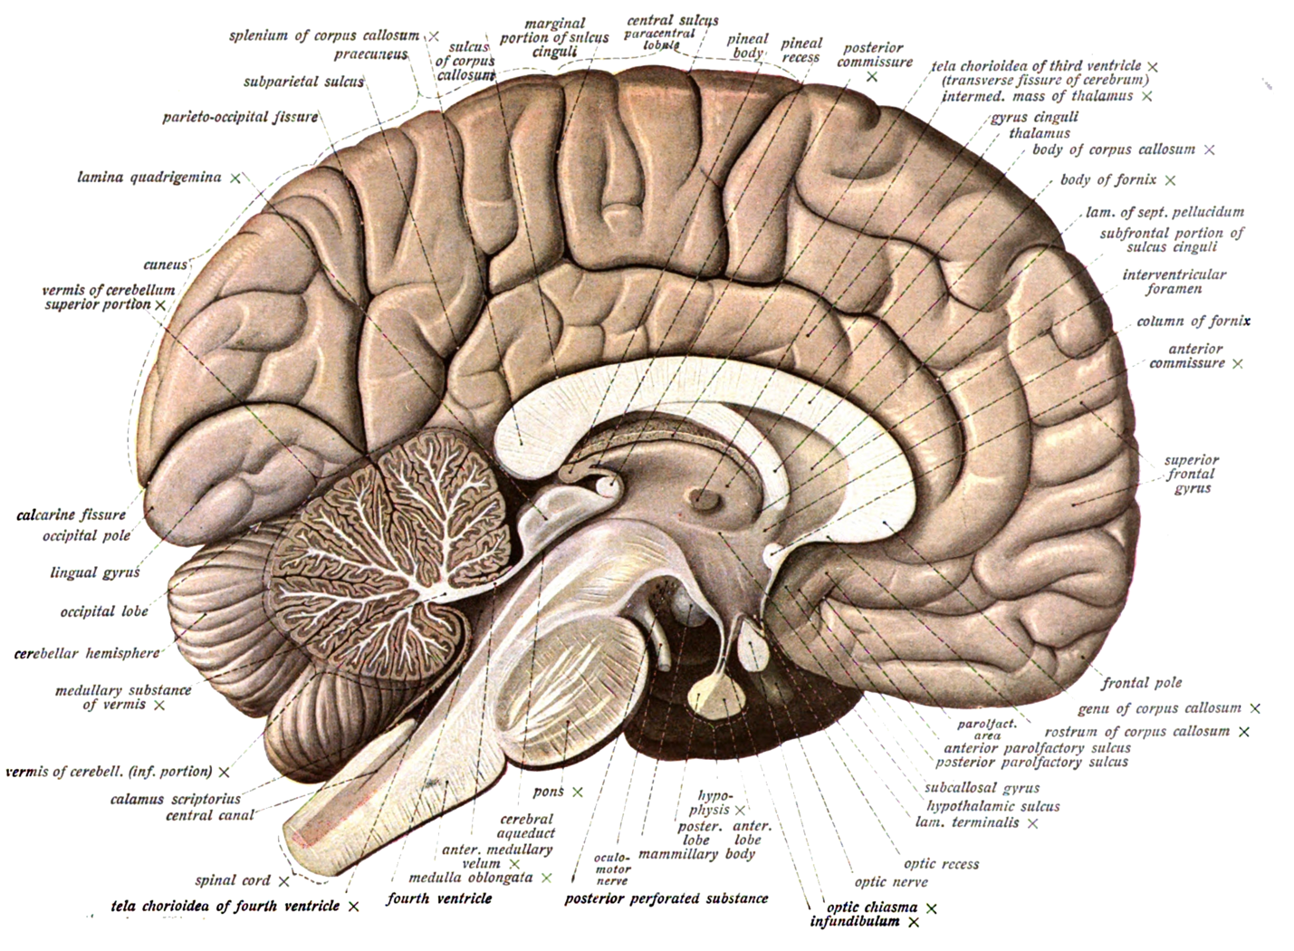

Fonte: *Atlas and Text-book of Human Anatomy Volume III Vascular System, Lymphatic system, Nervous system and Sense Organs* (Sobotta, 1908), domínio público.

De acordo com o *American Cancer Society* (2014) e o *American Brain Tumor Association* (2014), os tumores que se originam no cérebro, chamados de tumores cerebrais primários, são diferentes daqueles que se originam em outros órgãos, como pulmões, por exemplo, e depois se espalham para o cérebro, sendo assim denominados metastáticos ou tumores cerebrais secundários. Sendo diferentes, o tratamento para esses tumores não é o mesmo. A maioria dos tumores cerebrais em crianças são classificados como primários, enquanto nos adultos o tipo mais comum são os secundários.

Diferentemente dos que iniciam em outras partes do corpo, os tumores que começam no cérebro ou na medula espinhal raramente se espalham para outros órgãos. Apesar disso, a maioria deles é considerado maligno. Mesmo quando benignos, eles podem causar danos pelo fato de crescerem e se espalharem para áreas próximas, onde destroem tecido cerebral sadio. A menos que sejam completamente removidos ou destruídos, continuarão a crescer e eventualmente ameaçarão a vida do paciente.

Os tumores cerebrais primários podem se iniciar em quase todos os tipos de tecidos ou células do cérebro ou medula espinhal. Alguns tumores são compostos por mais de um tipo de células. Tumores em áreas diferentes do SNC podem ser tratados de forma diferente e possuírem diferentes prognósticos. Os tipos mais comuns, de acordo com a classificação da OMS de 2016 (LOUIS, 2016), estão listados a seguir.

*2.1.1.1 Gliomas*

Glioma é um termo genérico que designa um grupo de tumores originados por células gliais. Muitos tumores podem ser considerados gliomas, incluindo glioblastomas, astrocitomas, astrocitomas anaplásicos, oligodendrogliomas, ependimomas. Aproximadamente metade dos tumores cerebrais em crianças são gliomas. Podem ser difusos (*tumores astrocíticos e oligodendrogliais difusos*) ou focais (*outros gliomas*).

Gliomas malignos (astrocitoma ou oligodendroglioma anaplásico, glioblastoma, tumores difusos de linha média) constituem o segundo grupo mais comum de tumores malignos do SNC em crianças e adolescentes.

Gliomas focais ou difusos de baixo grau são um grupo heterogêneo de tumores benignos do SNC. Coletivamente, são tão ou mais numerosos em crianças e adolescentes quanto todos os grupos de tumores malignos juntos, constituindo assim, o mais frequente grupo de tumores pediátricos do SNC.

#### *2.1.1.1.1 Astrocitomas*

São tumores que se originam de células gliais chamadas astrócitos. A maioria dos astrocitomas pode se alastrar pelo cérebro e se misturar com o tecido saudável, o que torna muito difícil sua remoção cirúrgica (astrocitomas difusos).

Podem ser classificados como de alto grau ou baixo grau. Astrocitomas de alto grau (glioblastomas e astrocitomas anaplásicos) possuem crescimento acelerado e tendem a se espalhar para o tecido cerebral sadio. Astrocitomas de baixo grau, o tipo mais comum em crianças, tendem a ter um crescimento lento, mas podem se tornar mais agressivos com o passar do tempo. Alguns tipos de astrocitomas de baixo grau chamados de focais geralmente não crescem invadindo tecidos que o circundam, tendendo a um bom prognóstico. Nesse grupo estão inclusos os astrocitomas pilocíticos, que correspondem a 1 em cada 5 tumores cerebrais infantis.

#### *2.1.1.1.2 Oligodendrogliomas*

Se originam de células gliais conhecidas como oligodendrócitos. Esse tipo de tumor tende a ter um crescimento lento, mas pode se infiltrar nos tecidos cerebrais circunvizinhos, dificultando sua completa ressecção cirúrgica (são difusos). Assim como no caso dos astrocitomas, podem se tornar agressivos com o passar do tempo. Somente 1% dos tumores cerebrais em crianças são oligodendrogliomas.

### *2.1.1.2 Ependimomas*

Ependimoma é o terceiro tumor mais frequente no SNC de crianças e adolescentes. Se originam de células ependimárias, que revestem os ventrículos do cérebro e o canal central da medula espinhal. Correspondem a 5% dos tumores cerebrais infantis. Nas crianças, o local mais comumente encontrado é o IV ventrículo, perto do cerebelo. Podem causar o bloqueio da saída do líquido cefalorraquidiano dos ventrículos, causando hidrocefalia. Geralmente não crescem sobre o tecido cerebral sadio que circunda o tumor, o que permite que alguns tumores sejam curados por cirurgia.

### *2.1.1.3 Tumores embrionários*

Se desenvolvem a partir de células chamadas neuroectodermais. Correspondem a aproximadamente 20% dos tumores pediátricos do SNC.

São tumores extremamente agressivos, cuja sobrevida livre de doença em dois a três anos varia de 25 a 60%. Cerca de 30% dos pacientes apresentam metástase ao diagnóstico (COSTA; RONDINELLI; CAMARGO, 2000).

Meduloblastoma é um tumor embrionário, o tumor maligno mais comum do SNC em crianças e adolescentes. A maioria dos tumores embrionários se originam no cerebelo, possuindo alta taxa de crescimento, podendo se espalhar através do líquido cefalorraquidiano.

## 2.2 Tratamento quimioterápico dos tumores do SNC

O tratamento padrão de tumores embrionários, gliomas de alto grau e ependimomas envolve ressecção cirúrgica máxima, quimioterapia sistêmica e radioterapia. As drogas quimioterápicas antineoplásicas mais usadas são os alcaloides da Vinca (vincristina, vimblastina), as platinas (cisplatina, carboplatina) e oxazafosforinas (ciclofosfamida, ifosfamida). Não existem esquemas de tratamento eficazes em pacientes com doença recorrente ou progressiva (GAJJAR *et al.*, 2012).

O tratamento padrão de gliomas de baixo grau é a ressecção cirúrgica completa. Para aqueles pacientes pediátricos com doença residual ou irressecável, a quimioterapia é uma opção para adiar ou evitar o uso de radioterapia, tratamento mais usado em adultos. Os esquemas de primeira escolha são a vimblastina ou carboplatina associada a vincristina (LASSALETTA *et al.*, 2016). Em pacientes com doença recorrente ou progressiva após o uso de quimioterapia prévia, não existe um tratamento padrão com baixa morbidade.

Uso *off label* se refere ao uso de forma diferente da aprovada na bula ou uso de produto não registrado no órgão regulatório de vigilância sanitária do país, a ANVISA, no caso do Brasil. Dentre as situações em que o medicamento é usado em não conformidade com a bula, inclui-se administração por via diferente, posologias não usuais, indicação terapêutica diferente da aprovada e administração em faixa etária para qual o medicamento não foi testado. O uso *off label* é mais comum em algumas situações clínicas específicas, como em oncologia, e em populações específicas, tais como crianças, gestantes e idosos, dada a dificuldade ou impossibilidade de realizar ensaios clínicos com esses grupos. Em pediatria, é estimado que o uso *off label* seja maior que 90% (MINISTÉRIO DA SAÚDE, 2012).

### 2.2.1 Temozolomida (TMZ)

A temozolomida (TMZ) é um agente alquilante oral que foi aprovado pelo FDA (Food and Drug Administration) em 1999 por sua promissora atividade em gliomas de alto grau em adultos. Posteriormente, a Organização Européia para Pesquisa e Tratamento do Câncer, através de um ensaio clínico randomizado confirmou um significativo aumento de sobrevida em adultos recentemente diagnosticados com glioblastoma multiforme quando a TMZ era usada concomitantemente e adjuvante ao tratamento radioterápico padrão (STUPP *et al*.,2002, 2001, 2005).

No final da década de 1990, a TMZ começou a ser usada no tratamento de tumores cerebrais infantis. Vários estudos pediátricos de fase I e II com esse agente já foram realizados, mas até 2011 nenhum estudo de fase III com esse fármaco havia sido conduzido. A baixa toxicidade da temozolomida, sua administração oral e a falta de tratamentos alternativos efetivos para certos tumores cerebrais malignos ou tumores cerebrais pediátricos recorrentes contribuíram para a extensão do seu uso na prática clinica pediátrica. Entretanto, a avaliação da sua efetividade tem sido limitada e seu impacto na prática neuro-oncológica pediátrica atual é desconhecido (BARTELS *et al*., 2011).

A TMZ é um pró-fármaco da classe imidazotetrazina. É muito estável em meio ácido, o que possibilita sua biodisponibilidade de 100%. Seu mecanismo de ação se dá através da quebra hidrolítica de um de seus anéis, em meio neutro ou básico, formando seu intermediário reativo monometil triazenoimidazol carboxamida (MTIC). O MTIC também é um intermediário da pró-droga dacarbazina (DTIC), que também é usada como antineoplásico. Em seguida, o MTIC se fragmenta e as moléculas formadas reagem com sítios nucleofílicos no DNA. A interação desse DNA metilado com vários mecanismos de reparo do DNA é que vai gerar a resposta de morte celular. Sua atividade citotóxica é atribuída principalmente à metilação da guanina na posição O6, mas também se verifica uma alquilação adicional na posição N7 (MOODY; WHEELHOUSE, 2014).

De acordo com a Agência Européia de Medicamentos (EMA), esta droga é indicada para o tratamento de adultos com glioblastoma multiforme recentemente diagnosticado, concomitantemente com radioterapia e, posteriormente, como tratamento em monoterapia, e de crianças a partir de três anos e adultos com glioma maligno, tais como glioblastoma multiforme ou astrocitoma anaplásico, que apresente progressão ou recorrência após tratamento padrão. Também é indicada para pacientes com melanoma maligno metastático em estado avançado (TEMODAL, Bula).

Após administração oral, a temozolomida é absorvida rapida e completamente, com picos de concentração plasmática alcançados dentro de 20 minutos a 2 horas após a dose (TEMODAL, Bula). Sua administração concomitante com alimentos causa uma diminuição de 33% na sua concentração máxima e de 9% da área sob a curva (AUC). Como essa alteração é significativa, este medicamento deve ser administrado em jejum (EMA, 2015).

Embora não haja dados suficientes, a tolerância esperada em crianças é semelhante à verificada em adultos. Sua segurança em crianças com idade inferior a três anos não foi estabelecida (EMA, 2015).

A temozolomida demonstrou atividade contra tumores cerebrais malignos, além de induzir estabilização de doenças em pacientes com gliomas de baixo grau em um ensaio fase II do *Children’s Oncology Group* que tratou 104 pacientes com tumores recorrentes ou progressivos do sistema nervoso central (NICHOLSON *et al.,* 2007). Igualmente, um ensaio fase II italiano mostrou a eficácia da temozolomida em pacientes com tumores embrionários recorrentes (CEFALO *et al.,* 2014). Baseado nestes resultados, resolveu-se oferecer a temozolomida como alternativa de tratamento a pacientes pediátricos com tumores recorrentes ou progressivos do SNC no HIAS.

### 2.2.2 Vimblastina

A vimblastina é um alcalóide derivado da planta *Vinca rosea* Linn. De acordo com a bula da Faulblastina (Libbs, 2013), o sulfato de vimblastina é um alcalóide dimérico composto dos grupos funcionais indol e diidroindol, sendo um fármaco citotóxico, cujo mecanismo de ação está relacionado com a diminuição da formação de microtúbulos no fuso mitótico, o que resulta em parada da divisão celular em metáfase. Essa droga age inibindo a polimerização da tubulina, o que interfere diretamente na organização dos microtúbulos, resultando em parada do processo mitótico na metáfase, ocasionando morte celular (KATZUNG, 2014).

As indicações para o uso deste medicamento são para tratamento de doença de Hodgkin generalizada (estágio III e IV); linfoma linfocítico; linfoma histiocítico; micose fungóide; carcinoma avançado dos testículos; sarcoma de Kaposi; doença de Letterer-Siwe; coriocarcinoma resistente a outros quimioterápicos; carcinoma de mama não responsivo à cirurgia e à terapia hormonal (RABINEFIL, bula).

Alguns estudos mostram que a monoterapia com vimblastina mostrou atividade promissora e baixa toxicidade em pacientes pediátricos com glioma de baixo grau progressivo, que já tinham passado por tratamento inicial com quimioterapia e/ou radioterapia, sem sucesso (BOUFFET *et al*., 2012; LAFAY-COUSIN *et al*., 2005). Outro estudo, conduzido em crianças com o mesmo tipo de tumor, que ainda não haviam sido submetidas a nenhum tratamento quimioterápico, mostrou que a vimblastina, além de ser menos tóxica, apresentou eficácia similar em termos de taxas de sobrevida, sobrevida livre de progressão e acuidade visual que outros tratamentos de primeira linha. Além disso, é fácil de administrar e não é considerada uma droga cara (LASSALETTA *et al*., 2016). Baseado nestes resultados, resolveu-se oferecer a vimblastina como alternativa de tratamento a pacientes pediátricos com tumores recorrentes ou progressivos do SNC no HIAS.

# 3 OBJETIVOS

**3.1. Objetivo geral**

Avaliar a resposta ao tratamento quimioterápico com vimblastina ou temozolomida dos pacientes com neoplasias recorrentes do SNC, atendidos no Serviço de Onco-hematologia Pediátrica (Centro Pediátrico do Câncer) do HIAS durante período de janeiro de 2007 a dezembro de 2012.

**3.2. Objetivos específicos**

1. Calcular a sobrevida global e livre de progressão destes pacientes;

2. Comparar a sobrevida destes com aquela relatada na literatura;

**4 MATERIAIS E MÉTODOS**

**4.1 Delineamento do estudo**

Esse estudo é do tipo transversal retrospectivo, onde foram avaliados os resultados do tratamento quimioterápico dos pacientes com neoplasias recorrentes do Sistema Nervoso Central que iniciaram tratamento no Serviço de Onco-hematologia Pediátrica (Centro Pediátrico do Câncer) do HIAS, no período compreendido entre janeiro de 2007 e dezembro de 2012.

## 4.2 Período e local do estudo

O estudo foi realizado no Serviço de Onco-hematologia Pediátrica (Centro Pediátrico do Câncer) do Hospital Infantil Albert Sabin (HIAS), situado na cidade de Fortaleza (CE), durante o período de setembro de 2015 a dezembro de 2016.

## 4.3 População e amostra

A amostra do presente estudo foi composta por pacientes entre 0 e 18 anos, portadores de tumores cerebrais recorrentes, que iniciaram tratamento quimioterápico no Serviço de Onco-hematologia Pediátrica (Centro Pediátrico do Câncer) do HIAS entre janeiro de 2007 e dezembro de 2012. Os pacientes portadores de tumor cerebral que foram submetidos a tratamento quimioterápico receberam um de dois esquemas de tratamento: vimblastina 6mg/m2 semanal; ou temozolomida 150mg/m2 por 5 dias com 23 dias de pausa.

### 4.3.1 Seleção da Amostra

#### 4.3.1.1 Critérios de inclusão

Foram incluídos no estudo os pacientes com idade entre 0 e 18 anos, portadores de tumores cerebrais recorrentes, que iniciaram tratamento quimioterápico no HIAS, entre janeiro de 2007 e dezembro de 2012.

#### 4.3.1.2Critérios de exclusão

Os critérios de exclusão dos pacientes foram: histopatológico de tumor cerebral benigno pela classificação da OMS (os gliomas grau I e II foram incluídos, pois a OMS os considera tumores de baixa malignidade), ou a não realização do tratamento quimioterápico.

## 4.4 Definição das variáveis do estudo

Foram avaliadas nesse estudo, através de formulário preenchido (APÊNDICE A) com os dados dos prontuários dos pacientes, as sobrevidas em meses a partir do início do tratamento até a progressão da doença (sobrevida livre de progressão) e até o óbito (sobrevida global).

## 4.5. Elaboração e aplicação do instrumento de coleta de dados

A coleta de dados foi realizada através do estudo retrospectivo dos formulários (APÊNDICE A) preenchidos com os dados dos prontuários dos pacientes entre 0 e 18 anos, portadores de tumores cerebrais recorrentes, que iniciaram tratamento quimioterápico no HIAS, entre janeiro de 2007 e dezembro de 2012. Usamos formulário para coletar as informações sobre as variáveis delineadas, que foram transcritos para uma base de dados digital.

## 4.6. Análise e interpretação dos dados

Curvas de sobrevida foram calculadas com o método do estimador produto-limite de Kaplan-Meier, com intervalo de confiança 95%. Os pacotes de programas estatísticos utilizados foram o Excel 2003, e R 2.12.

Os resultados obtidos foram descritos em valores absolutos e em percentagens e comparados com dados da literatura referentes a cada variável.

## 4.7. Aspectos éticos

A pesquisa cumpriu os requisitos da Resolução nº 466/12 da Comissão Nacional de Ética em Pesquisa (CONEP), do Conselho Nacional de Saúde e suas complementares. Foram utilizados os materiais e dados coletados exclusivamente para os fins previstos no protocolo e publicados os resultados sendo eles favoráveis ou não.

O presente projeto foi submetido ao Comitê de Ética em Pesquisa (CEP) do Hospital Infantil Albert Sabin, sendo aprovado sob o número de CAAE 30792114.0.0000.5042 (ANEXO A).

As informações coletadas nos prontuários somente foram utilizadas para os objetivos da pesquisa. As informações ficaram em sigilo e o anonimato dos pacientes foi preservado.

A pesquisa foi realizada após aprovação da chefe do Serviço de Onco-Hematologia Pediátrica (Centro Pediátrico do Câncer) do Hospital Infantil Albert Sabin, Dra. Selma Lessa Castro, ciente e de acordo com o trabalho de pesquisa.

O estudo seguiu os princípios prima facie da bioética, configurados na ideia de autonomia, não maleficência, beneficência e justiça; conforme a Resolução nº 466/12 da Comissão Nacional de Ética em Pesquisa (CONEP), do Conselho Nacional de Saúde.

**5 RESULTADOS**

**5.1 Tratamento com temozolomida**

No período pesquisado, quinze pacientes foram submetidos ao tratamento com temozolomida, sendo sete do sexo masculino e oito do sexo feminino. A mediana de idade foi 6,7 anos. Quatro pacientes tinham doença multiplamente recorrente (2 ou mais esquemas prévios de QT), três deles com glioma de baixo grau e um com ependimoma anaplásico. Dos pacientes com doença recorrente (1 esquema prévio de QT), os diagnósticos eram os seguintes: quatro tumores pontinos difusos, dois glioblastomas, dois meduloblastomas, um tumor teratóide-rabdóide, um tumor de pineal metastático e um astrocitoma pilomixóide. A mediana de seguimento foi de 36 meses. A mediana de sobrevida global foi de 9 meses (gráfico 1- A) e a mediana de sobrevida livre de progressão foi de 7 meses (gráfico 1- B). Até o final deste estudo, quatro pacientes da série não haviam progredido, com 28, 32, 39 e 48 meses de seguimento. Destes, dois têm tumores de tronco focais (astrocitomas de baixo grau), um tem astrocitoma pilomixóide do diencéfalo multiplamente recorrente e um tem tumor de pineal metastático. A mediana de sobrevida dos pacientes que foram a óbito foi de 6.8 meses (mínimo de 3 e máximo de 18 meses). O paciente com tumor teratóide-rabdóide e uma das pacientes com glioblastoma sobreviveram 18 meses.

Os gráficos 1 e 2 mostram as curvas de sobrevida de pacientes tratados com temozolomida e vimblastina, respectivamente. No eixo horizontal está o tempo em meses, enquanto no eixo vertical está a probabilidade de sobrevida. Cada queda no gráfico representa a ocorrência de evento no grupo de pacientes. Em ambos os gráficos A (dos gráficos 1 e 2), que mostram a sobrevida global, o evento considerado é a morte. Nos gráficos B, que mostram a sobrevida livre de progressão, os eventos considerados são recorrência e progressão da doença. As linhas pontilhadas representam o intervalo do IC 95%.

Gráfico 1: Curvas de sobrevida de pacientes tratados com temozolomida (n = 15). A –sobrevida global, B – sobrevida livre de progressão (probabilidade de sobrevida e intervalo de confiança 95%).



Fonte: Autor.

## 5.2 Tratamento com vimblastina

Doze pacientes foram incluídos na avaliação retrospectiva, cinco do sexo masculino e sete do sexo feminino. A mediana de idade foi 6,2 anos. Cinco pacientes com glioma de baixo grau (dois astrocitomas pilomixóides), três com glioma de baixo grau presumido pela imagem (2 focais de tronco e 1 de vias ópticas), 1 com ependimoma anaplásico, 1 com glioblastoma e 2 com tumor pontino difuso. Os pacientes com gliomas de baixo grau haviam feito 2 ou mais esquemas de QT anteriores (multiplamente recorrentes). A mediana de seguimento foi de 44 meses. A mediana de sobrevida global foi de 34 meses (gráfico 2- A) e a mediana de sobrevida livre de progressão foi de 7 meses (gráfico 2- B). Até o final deste estudo, 3 pacientes da série não haviam progredido, com 30, 42 e 56 meses de seguimento. Dois deles tem tumor de tronco focal e 1 tem glioma óptico-hipotalâmico. Adicionalmente, outros 3 pacientes estão vivos com 41, 44 e 55 meses de seguimento, apesar de terem apresentado progressão, todos com gliomas de baixo grau. A paciente com ependimoma anaplásico teve uma sobrevida global de 30 meses.

Gráfico 2: Curvas de sobrevida de pacientes tratados com vimblastina (n = 12). A –sobrevida global, B – sobrevida livre de progressão (probabilidade de sobrevida e intervalo de confiança 95%).



Fonte: Autor.

**6 DISCUSSÃO**

O tratamento de tumores cerebrais recorrentes em crianças e adolescentes constitui um problema em todo o mundo. Não existe um esquema de tratamento amplamente aceito e eficaz para estes pacientes.

Nesta pequena série retrospectiva, a temozolomida mostrou atividade no controle de tumores cerebrais recorrentes em crianças e adolescentes, tanto de baixo, quanto de alto grau (maior parte do grupo). Dois pacientes com tumores malignos recorrentes apresentaram uma sobrevida global prolongada.

A estratégia atual de tratamento garante uma elevada taxa de sobrevida prolongada em pacientes com meduloblastoma de risco padrão, acima de 70%. No entanto, a sobrevida de pacientes com meduloblastoma recorrente após tratamento com radioquimioterapia é curta, com mediana de 18 meses e sobrevida prolongada (em 5 anos) de apenas 6%. Nenhuma estratégia de tratamento após a recorrência, incluindo quimioterapia de altas doses e resgate com células progenitoras, logrou êxito no tratamento deste grupo de pacientes (SABEL *et al.*, 2016).

Em contraste com o meduloblastoma e tumores embrionários, o tratamento de gliomas malignos continua sendo um desafio e as taxas de sobrevida prolongada não ultrapassam 10-20%. Para pacientes com doença recorrente, além de não existir estratégia de tratamento eficaz, a sobrevida é ainda menor, com uma mediana de apenas 2-3 meses (MCDONALD et al., 2013; LIU *et al*., 2017)

A sobrevida livre de progressão a longo prazo de pacientes com ependimoma é insatisfatória (23-70%). De uma forma geral, um terço de todos os pacientes pediátricos com ependimoma vai apresentar recorrência. Uma série retrospectiva mostrou sobrevida livre de progressão de 21% (mediana 20 meses) em 3 anos para um grupo de pacientes pediátricos com ependimoma recorrente. Apenas uma nova ressecção cirúrgica teve impacto na sobrevida, mas não quimioterapia (várias drogas usadas) ou reirradiação (ZACHAROULIS *et al.,* 2010).

A temozolomida tem sido usada para o tratamento de tumores embrionários recorrentes (CEFALO *et al.*, 2014) com resposta limitada (sobrevida global de 42% em 6 meses). Também tem sido usada para tratar pacientes com gliomas malignos recorrentes ou progressivos, sozinha ou associada a outros fármacos (WARREN *et al.*, 2012), porém com pouca ou nenhuma resposta (sobrevida global em 6 meses menor que 10%). Além disso, ela também já foi usada para tratar pacientes com gliomas focais ou difusos de baixo grau multiplamente recorrentes (NICHOLSON *et al.*, 2007), com resultados promissores (mais de 50% dos pacientes com sobrevida igual ou maior que 10 meses).

No grupo de pacientes tratados com temozolomida nesse estudo, composto na maioria por pacientes com tumores malignos recorrentes (11 de 15), a sobrevida global foi de 9 meses e a sobrevida livre de progressão foi de 7 meses. Destaque para dois pacientes com doenças muito agressivas (tumor teratóide-rabdóide e glioblastoma) que viveram 18 meses após o uso desse esquema. Embora não se possa chegar a conclusões definitivas nesse tipo de estudo, aparentemente a resposta de nossos pacientes foi semelhante àquela reportada na literatura (tabela 1). Como se trata de um conjunto heterogêneo de patologias com múltiplos fatores de confundimento potencialmente envolvidos, não é possível tecer considerações sobre os possíveis determinantes desta resposta entre nossos pacientes. De uma forma geral, o tratamento de tumores malignos do SNC recorrentes ou progressivos com temozolomida merece uma avaliação clínica mais minuciosa futuramente.

A vimblastina mostrou atividade no controle de tumores cerebrais recorrentes em crianças, em especial gliomas de baixo grau e tumores de tronco focais. Uma paciente com ependimoma anaplásico (maligno) tratada com vimblastina teve uma sobrevida excepcionalmente longa.

O prognóstico de gliomas focais ou difusos de baixo grau é bom, com sobrevida global relatada na literatura de até 95%. Em contraste, a sobrevida livre de eventos é bem inferior a isso, devido a elevada propensão de um subgrupo destes tumores de recidivar. O grupo de gliomas focais e difusos de baixo grau com múltiplas recidivas após vários esquemas de tratamento é denominado “multiplamente recorrente” e tem poucas opções de tratamento (STURM; PFISTER; JONES, 2017). A sobrevida livre de progressão de pacientes com gliomas de baixo grau multiplamente recorrentes é limitada, em um estudo variando de 2 a 29 meses (GURURANGAN et al., 2007).

A vimblastina hoje em dia é usada como primeira escolha de tratamento em pacientes pediátricos com gliomas focais ou difusos de baixo grau na primeira recorrência ou progressão, com o objetivo de evitar a realização de radioterapia (RT) numa idade precoce (LASSALETTA *et al.*, 2016). A principal resposta a este tratamento é a estabilização da doença por períodos prolongados. Se uma nova recorrência ocorre antes do paciente completar idade suficiente para ser encaminhado à RT (entre 8-12 anos), novos esquemas podem ser usados para adiar a irradiação. A vimblastina também já foi testada em pacientes com várias recorrências, com resposta positiva (LAFAY-COUSIN *et al.*, 2005; BOUFFET *et al.*, 2012), mantendo grupos pequenos de pacientes sem recorrência por até 70 semanas. Recentemente, a vimblastina semanal foi testada em associação com sirolimo num ensaio fase I em pacientes pediátricos com tumores malignos recorrentes (MORGENSTERN *et al.*, 2014) demonstrando resposta clínica associada a seu efeito anti-angiogênico.

Os resultados desse estudo não podem ser quantitativamente comparados com a literatura, pois esse não foi o desenho do trabalho e também devido à pequena amostra. A vimblastina mostrou atividade especialmente nos pacientes com gliomas focais ou difusos de baixo grau (8 de 12). Para o grupo completo, a mediana de sobrevida global foi de 34 meses, e a mediana de sobrevida livre de progressão foi de 7 meses. Levando em conta os 8 pacientes com gliomas focais ou de baixo grau, a sobrevida global em 4 anos foi de 73%, e a sobrevida livre de progressão em 4 anos foi 43% (mediana 18 meses), comparável com os dados da literatura (tabela 1). O fato de que uma paciente com ependimoma anaplásico recorrente permaneceu viva por 30 meses após o uso da vimblastina semanal é excepcional, pois supera em muito a expectativa de sobrevida de pacientes com este perfil. Embora não seja possível tirar conclusões definitivas, é possível que o efeito anti-angiogênico da vimblastina, demonstrado por Morgenstern et al. (2014), possa ter determinado essa resposta numa doença conhecida por ser refratária à quimioterapia.

Tabela 1: mediana de sobrevida livre de progressão (SLP) e de sobrevida global (SG), em meses, em nosso trabalho e relatado na literatura

|  |  |  |  |  |  |  |  |
| --- | --- | --- | --- | --- | --- | --- | --- |
| *Patologia/ tratamento* | *Mediana* | | *2 anos(%)* | | *4 anos(%)* | |  |
|  | *SLP* | *SG* | *SLP* | *SG* | *SLP* | *SG* | *Ref* |
| *Meduloblastoma* | - | 18 | - | 20 | - | 6 | *Sabel* |
| *Gliomas de alto grau* | 1 | 5 | - | - | - | - | *McDonald* |
| *Ependimomas* | - | 20 | - | - | 17 | 28 | *Zacharoulis* |
| *Temozolomida* | 7 | 9 | 15 | 27 | - | - | *Nossa série* |
| *Gliomas de baixo grau* | 9 | - | - | - | 17 | 71 | *Gururangan* |
| *Vimblastina (apenas baixo grau)* | 18 | - | 43 | 88 | 43 | 73 | *Nossa série* |

**7 CONCLUSÃO**

Tumores cerebrais recorrentes em pacientes pediátricos são doenças sem tratamento disponível na atualidade. A temozolomida e a vimblastina são opções para o tratamento destes pacientes, embasadas em relatos da literatura. Este estudo retrospectivo de um único centro confirmou atividade destas drogas em crianças e adolescentes com tumores cebrais malignos recorrentes e gliomas de baixo grau multiplamente recorrentes. Estudos retrospectivos não têm capacidade estatística de comprovar a eficácia de novos tratamentos, mas podem ser usados para planejar ensaios maiores e definitivos. Mais estudos são necessários para determinar melhores tratamentos para pacientes com este perfil, os quais tem, coletivamente, prognóstico reservado. Nossos resultados sugerem que a temozolomida e a vimblastina devam ser testadas em ensaios clínicos fase II e III em pacientes pediátricos com tumores cerebrais recorrentes.

**REFERÊNCIAS**

AGENCIA EUROPEIA DE MEDICAMENTOS (EMA). Disponível em: <http://www.ema.europa.eu/docs/pt_PT/document_library/EPAR_-_Product_Information/human/000229/WC500035621.pdf>. 2015. Acesso em: 02/05/2017.

AMERICAN BRAIN TUMOR ASSOCIATION. Disponível em: <http://www.abta.org/adolescent-pediatric/brain-tumors-in-children.html>. 2014. Acesso em: 22/05/2017.

AMERICAN CANCER SOCIETY. **Cancer Facts & Figures 2010.** Atlanta: American Cancer Society, 2010.

AMERICAN CANCER SOCIETY. Disponível em: <https://www.cancer.org/cancer/brain-spinal-cord-tumors-children/about/types-of-brain-and-spinal-tumors.html>. Agosto, 2014. Acesso em: 20/05/2017.

AMERICAN CANCER SOCIETY. Disponível em: <https://www.cancer.org/treatment/survivorship-during-> . Fevereiro, 2016. Acesso em 10/06/2017.

BARTELS, U. *et al*. **The use and effectiveness of temozolomide in children with central nervous system tumors: a survey from the Canadian Paedriatic Brain Tumor Consortium.** Current Oncology. Estados Unidos. 2011; v.18, n.1,19-24.

BLANEY, S.M. *et al*. **Tumors of the Central Nervous System**. In: Pizzo PA, Poplack DG, editors. Principles & Practice of Pediatric Oncology, 5th edition. Philadelphia: Lippincot Williams & Wilkins; 2006.

BOUFFET, E. *et al*. **Phase II study of weekly vinblastine in recurrent or refractory pediatric low-grade glioma**. J Clin Oncol. 2012;30(12):1358-63

BRAGA, Patrícia Emília; LATORRE, Maria do Rosário Dias de Oliveira; CURADO, Maria Paula. Câncer na infância: análise comparativa da incidência, mortalidade e sobrevida em Goiânia (Brasil) e outros países. **Cad. Saúde Pública**,  Rio de Janeiro ,  v. 18, n. 1, p. 33-44,  Feb.  2002. Disponível em <http://www.scielo.br/scielo.php?script=sci_arttext&pid=S0102-311X2002000100004&lng=en&nrm=iso>. Acesso em 08/05/2017.

BRASIL, 2008. INSTITUTO NACIONAL DE CÂNCER (Brasil). **Câncer da criança e adolescente no Brasil: dados dos registros de base populacional e de mortalidade.** Rio de Janeiro: INCA; 2008.

BRASIL, 2008. INSTITUTO NACIONAL DE CÂNCER, INSTITUTO RONALD MACDONALD. **Diagnóstico precoce do câncer na criança e no adolescente.** Rio de Janeiro: INCA; 2009.

BRASIL, 2016a. INCA. Estimativa 2016. Incidência de Câncer no brasil. Disponível em: <<http://www2.inca.gov.br/wps/wcm/connect/agencianoticias/site/home/noticias/2015/inca_estima_quase_600_mil_casos_novos_de_cancer_em_2016>> Acesso em: 02/05/2017.

BRASIL 2016b. INCA. Estimativa 2016. Incidência de Câncer no brasil. Disponível em: < <http://www.inca.gov.br/wcm/dncc/2015/por-tipos.asp>> Acesso em: 05/05/2017.

CEFALO, G. *et al.* Temozolomide is an active agent in children with recurrent medulloblastoma/primitive neuroectodermal tumor: an Italian multi-institutional phase II trial. Neuro Oncol. 2014 May;16(5):748-53. doi: 10.1093/neuonc/not320.

COSTA, Cecília M. L.; RONDINELLI, Patricia; CAMARGO, Beatriz De. Tumor neuroectodérmico primitivo na infância: relato de 13 casos e revisão da literatura. **Revista Brasileira de Cancerologia**, Rio de Janeiro, v. 46, n. 3, p. 293-298, jul./set. 2000. Disponível em: <http://www.inca.gov.br/rbc/n_46/v03/pdf/artigo5.pdf>. Acesso em: 27/05/2017.

FAULBLASTINA: solução injetável. Responsável técnico Cintia Delphino de Andrade. São Paulo, SP: Libbs Farmacêutica Ltda. 2013. Bula de medicamento.

GAJJAR, A.; PACKER, R.J.; FOREMAN, N.K.; COHEN, K.; HAAS-KOGAN, D.; MERCHANT, T.E. on behalf of the COG Brain Tumor Committee. **Children's Oncology Group's 2013 blueprint for research: Central nervous system tumors.** Paediatric Blood Cancer. 2012 Dec 19. doi: 10.1002/pbc.24427.

GURNEY, J.G.; SMITH, M.A.; BURNIN, G.R. **CNS and miscellaneous intracranial and intraspinal neoplasms.** In: Ries LAG, Smith MA, Gurney JG, Linet M, Tamra T, Young JL, Bunin GR, editors. Cancer Incidence and Survival among Children and Adolescents: United States SEER Program 1975-1995. Bethesda: National Cancer Institute, SEER Program; 1999.

GURURANGAN S, FISHER MJ, ALLEN JC, HERNDON JE 2ND, QUINN JA, REARDON DA, VREDENBURGH JJ, DESJARDINS A, PHILLIPS PC, WATRAL MA, KRAUSER JM, FRIEDMAN AH, FRIEDMAN HS. (2007). Temozolomide in children with progressive low-grade glioma. *Neuro Oncol.* 9(2):161-8.

LAFAY-COUSIN, L. *et al*. Weekly vinblastine in pediatric low-grade glioma patients with carboplatin allergic reaction. **Cancer**, v.103, n.12, p. 2636-2642, jun. 2005.

LASSALETTA, A. *et al.* Phase II Weekly Vinblastine for Chemotherapy-Naıve Children With Progressive Low-Grade Glioma: A Canadian Pediatric Brain Tumor Consortium Study. **Journal Of Clinical Oncology**, v.34, n.29, p. 3637-3643, out. 2016.

LITTLE, J. **Introduction**. In: Little J. Epidemiology of childhood cancer. Lyon: International Agency for Research on Cancer: World Health Organization; 1999.

LIU, K.W.; PAJTLER, K.W.; WORST, B.C.; PFISTER, S.M.; WECHSLER-REYA, R.J. Molecular mechanisms and therapeutic targets in pediatric brain tumors. Sci Signal. 2017 Mar 14;10(470). pii: eaaf7593. doi: 10.1126/scisignal.aaf7593.

LOUIS, D.N.; PERRY, A.; REIFENBERGER, G.; VON DEIMLING, A.; FIGARELLA-BRANGER  CAVENEE, W.K.; OHGAKI, H,.; WIESTLER, O.D.; KLEIHUES, P.; ELLISON, D.W. The 2016 World Healt Organization Classification of Tumors of the Central Nervous System: a summary. Acta Neuropathol. 2016 Jun;131(6):803-20. doi: 10.1007/s00401-016-1545-1.

MACDONALD TJ, VEZINA G, STEWART CF, TURNER D, PIERSON CR, CHEN L, POLLACK IF,  GAJJAR A, KIERAN MW. (2013). Phase II study of cilengitide in the treatment of refractory or relapsed high-grade gliomas in children: a report from the Children's Oncology Group. *Neuro Oncol.* 15(10):1438-44.

MINISTERIO DA SAUDE. Comissão Nacional de Incorporação de Tecnologias no SUS, Secretaria de Ciência, Tecnologia e Insumos Estratégicos. Uso off label: erro ou necessidade?**Rev. Saúde Pública**, São Paulo,  v. 46, n. 2, p. 395-397,  Abril  2012. Disponível em <http://www.scielo.br/scielo.php?script=sci_arttext&pid=S0034-89102012000200026&lng=en&nrm=iso>. Acesso em 22/06/2017.

MINTUM, J. E.; FISHER, M. J. Gliomas in children. **Neuro-oncology (neoplasms)**, New York, v. 15, p. 316-327, fev. 2013.

MONTEIRO, G.T.R.; KOIFMAN, S. **Mortalidade por tumores de cérebro no Brasil, 1980-1998**. Caderno de Saúde Pública. 2003;19:1139-1151.

MOODY, C. L.; WHEELHOUSE, R. T**. The medical Chemistry of Imidazotetrazine Prodrugs**. Pharmaceuticals. Estados Unidos. 2014; 7;797-838.

MORGENSTERN, D.A. *et al*. Phase I study of vinblastine and sirolimus in pediatric patients with recurrent or refractory solid tumors. Pediatr Blood Cancer. 2014 Jan;61(1):128-33. doi: 10.1002/pbc.24656.

NICHOLSON, H.S. *et al***. Phase 2 study of temozolomide in children and**

**adolescents with recurrent central nervous system tumors: a report from the Children's Oncology Group**. Cancer. 2007;110(7):1542-50

PACKER, R. J. et al. Objective response of multiply recurrent low-grade gliomas to bevacizumab and irinotecan. Pediatr Blood Cancer. 2009 Jul;52(7):791-5. doi: 10.1002/pbc.21935.

PEYRL, A. *et al*. Antiangiogenic metronomic therapy for children with recurrent embryonal brain tumors. Pediatr Blood Cancer. 2012 Sep;59(3):511-7. doi: 10.1002/pbc.24006.

RABINEFIL: pó liofilizado para solução injetável. Responsável técnico Cíntia M. P. Garcia. Barueri, SP: Fresenius Kabi Brasil Ltda. Bula de medicamento.

RIES, L.A.G; SMITH, M.A.; GURNEY, J.G.; LINET, M.; TAMRA, T.; YOUNG, J.L.; BURNIN, G.R.; editors**. Cancer Incidence and Survival Among Children and Adolescents: United States SEER Program 1975-1995**. Bethesda: National Cancer Institute, SEER Program; 1999.

SABEL, M. *et al*. SIOP-E Brain Tumour Group. Relapse patterns and outcome after relapse in standard risk medulloblastoma: a report from the HIT-SIOP-PNET4 study. J Neurooncol. 2016 Sep;129(3):515-524. doi: 10.1007/s11060-016-2202-1.

STELIAROVA-FOUCHER, E. *et al*. International incidence of childhood cancer, 2001–10: a population-based registry study. **The Lancet Oncology**, abr. 2017. Disponível em: <http://thelancet.com/journals/lanonc/article/PIIS1470-2045(17)30186-9/fulltext>. Acesso em: 02/05/2017.

STUPP, R. *et al*. **Promising survival for patients with newly diagnosed glioblastoma multiforme treated with concomitant radiation plus temozolomide followed by adjuvant temozolomide.** Journal of Clinical Oncology. Estados Unidos. 2002;20:1375-82.

STUPP, R; GANDER, M; LEYVRAZ, S; NEWLANDS, E. **Current and future developments in the use of temozolomide for the treatment of brain tumors**. The Lancet Oncology. Estados Unidos. 2001; 2;552-60.

STUPP, R. *et al***. Radiotherapy plus concomitant and adjuvant temozolomide for glioblastoma**. N Engl J Med. Estados Unidos. 2005; 352;987-96. Disponível em <http://www.nejm.org/doi/full/10.1056/NEJMoa043330#t=article>. Acesso em 16/05/2017.

STURM, D.; PFISTER, S. M.; JONES, D. T. W.; Pediatric Gliomas: Current Concepts on Diagnosis, Biology, and Clinical Management. J Clin Oncol. 2017 Jun 22:JCO2017730242. doi: 10.1200/JCO.2017.73.0242.

TEMODAL: cápsulas. Responsável técnico Cristina Matushima. São Paulo, SP: Schering-Plough. Bula de medicamento.

WARREN, K.E. *et al.* A phase II study of O6-benzylguanine and temozolomide in pediatric patients with recurrent or progressive high-grade gliomas and brainstem gliomas:a Pediatric Brain Tumor Consortium study. J Neurooncol. 2012 Feb;106(3):643-9. doi: 10.1007/s11060-011-0709-z.

WETMORE, C. *et al*. Phase II evaluation of sunitinib in the treatment of recurrent or refractory high-grade glioma or ependymoma in children: a children's Oncology Group Study ACNS1021. Cancer Med. 2016 Jul;5(7):1416-24. doi: 10.1002/cam4.713.

WILNE, S. *et al.* Presentation of childhood CNS tumours: a systematic review and meta-analysis. **The Lancet Oncology**, v. 8, n. 8, p. 685-695, ago. 2007.

ZACHAROULIS, S.; ASHLEY, S.; MORENO, L.; GENTET, J. C.; MASSIMINO, M.; FRAPPAZ, D. (2010). Treatment and outcome of children with relapsed ependymoma: a multi-institutional retrospective analysis. *Child's Nervous System*, *26*(7), 905-911.

**APÊNDICE A**

**INSTRUMENTO DE COLETA DE DADOS**

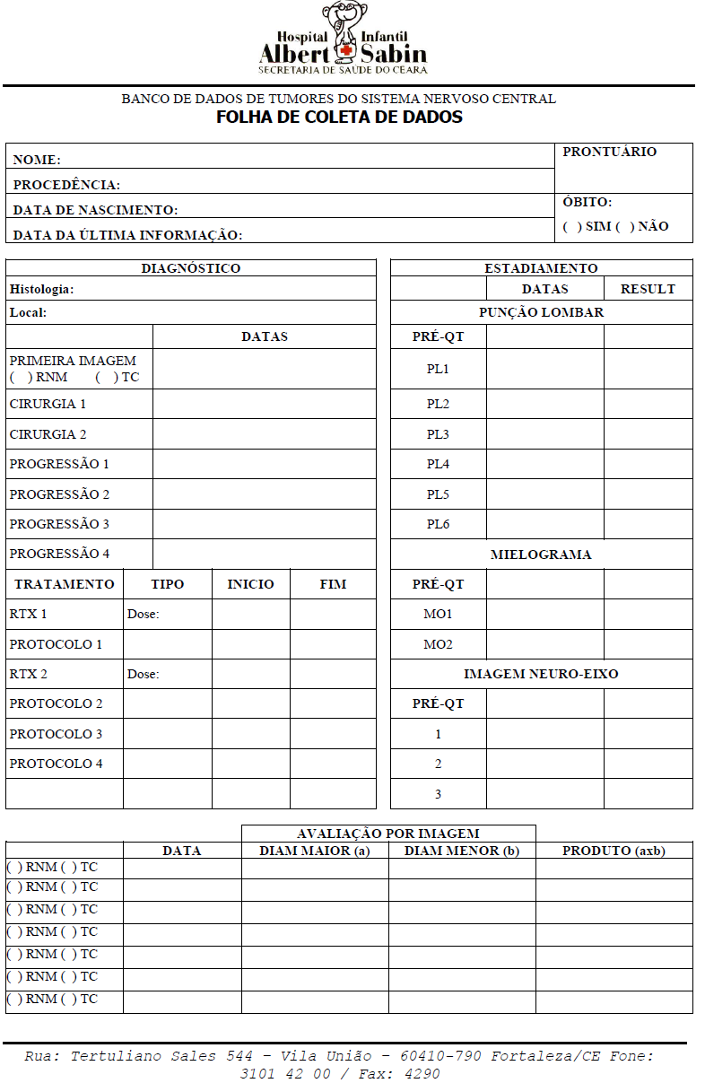

**APÊNDICE A**

**INSTRUMENTO DE COLETA DE DADOS**

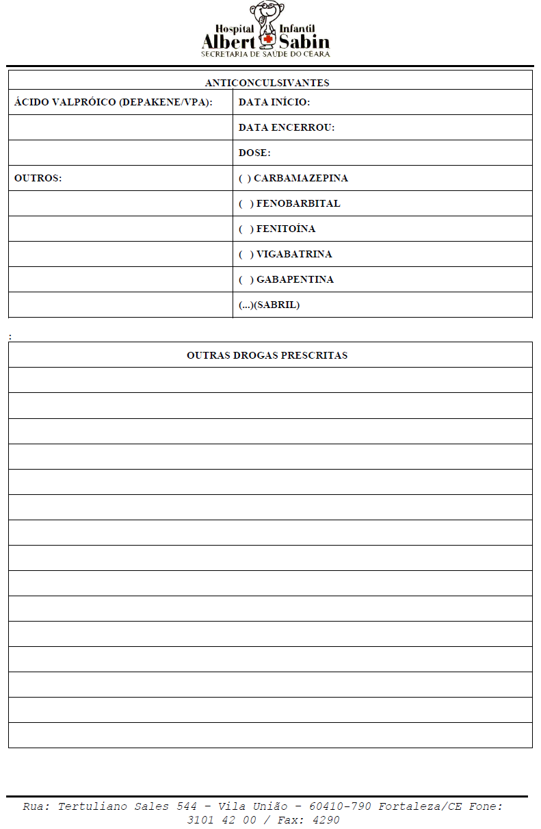

**APÊNDICE A**

**INSTRUMENTO DE COLETA DE DADOS**



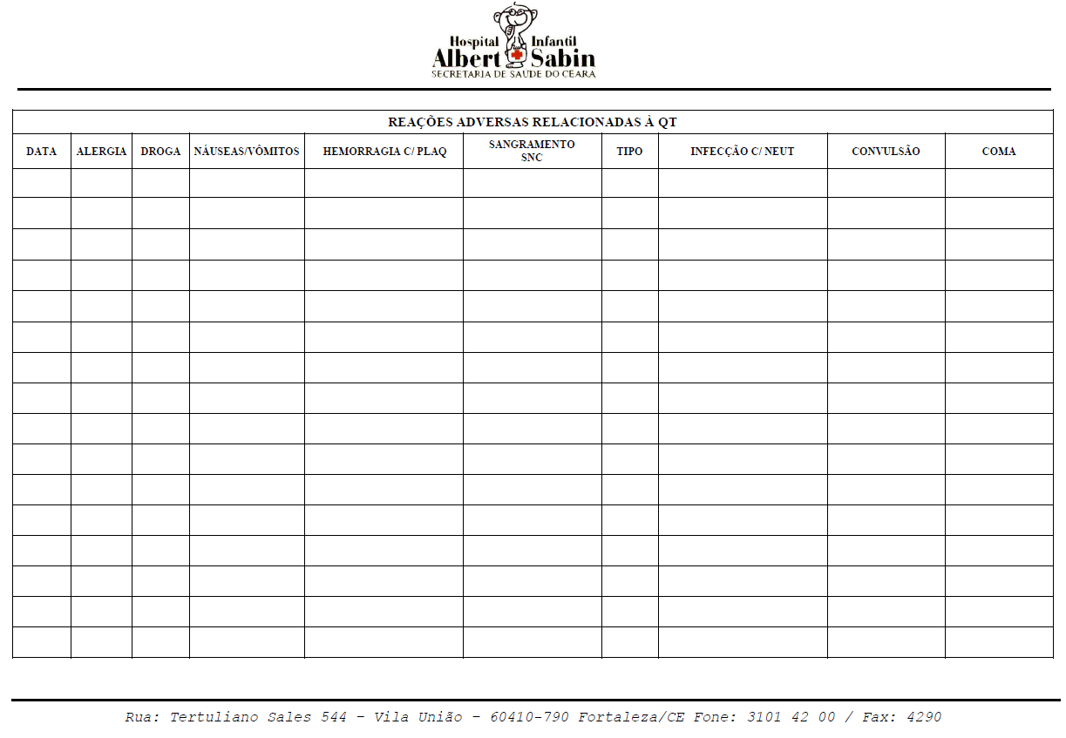

**APÊNDICE A**

**INSTRUMENTO DE COLETA DE DADOS**



**ANEXO A**

**PARECER SUBSTANCIADO DO CEP**

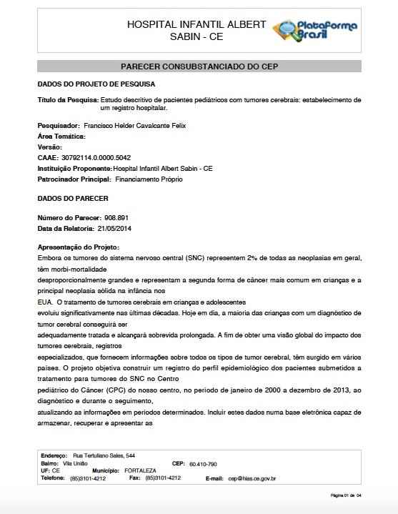

**ANEXO A**

**PARECER SUBSTANCIADO DO CEP**

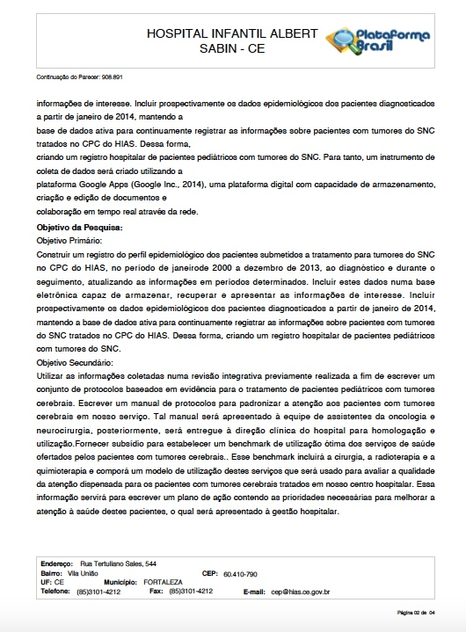

**ANEXO A**

**PARECER SUBSTANCIADO DO CEP**

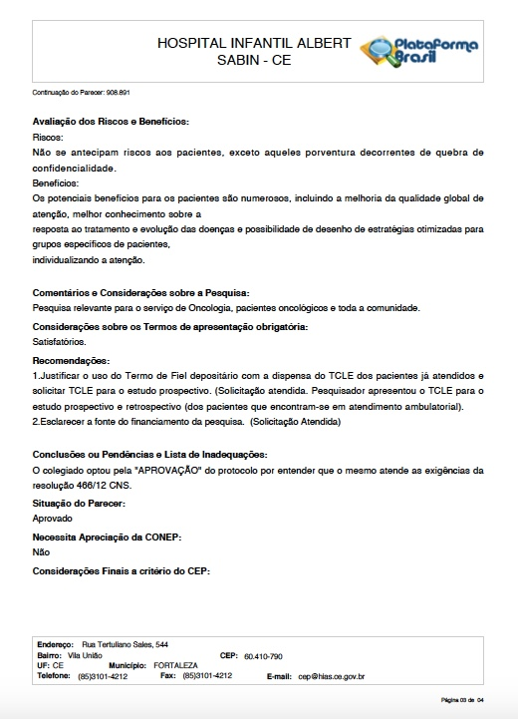

**ANEXO A**

**PARECER SUBSTANCIADO DO CEP**

